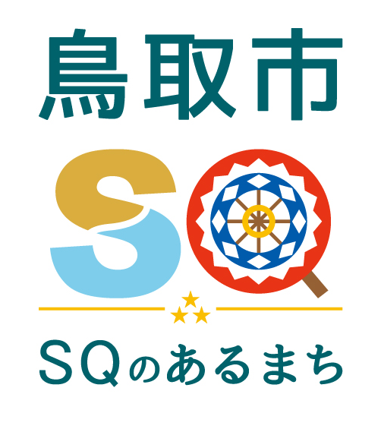
資料提供
令和７年９月２２日
担当課  (担当) | 総務課  （濱岡）
電 話 | 0857-30-8102  （内線7110）

鳥取市制施行１３６周年記念
市政功労者表彰式並びに叙勲・褒章受章祝賀式の開催について

１ 目 的
鳥取市が明治２２年１０月１日に市制を施行してから１３６周年を迎えることを記念するとともに、市政功労者表彰式並びに叙勲・褒章受章祝賀式を開催します。

２ 日 時
令和７年１０月１日（水）１０：００～１１：１０（予定）

３ 場 所
さざんか会館５階 大会議室（鳥取市富安二丁目104-2 ℡29-7151）

４ 日 程
（１）開式のことば
（２）市民歌「伸びゆくふるさと」斉唱
（３）市長式辞
（４）市政功労者表彰状授与（表彰者３９名）
（５）叙勲・褒章受章者記念品贈呈（受章者４４名）
（６）来賓祝辞（市議会議長）
（７）謝辞（市政功労者、叙勲・褒章受章者各１名）
（８）閉式のことば
○閉式後、記念撮影

